Инструкция для ученика по работе в системе «Электронные дневники»

Шаг 1: Зайти на свою страницу

Шаг 2: Выбрать предмет по расписанию. Нажать «Подробнее...»
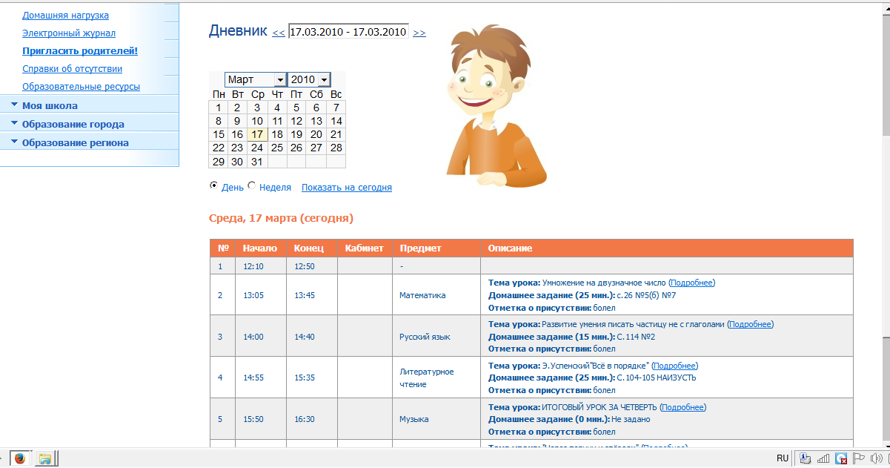

Шаг 3: Начать выполнять задания, прописанные учителем в «Содержании урока» (просмотреть видео, ответить на вопросы, прочитать текст учебника по теме, сделать записи в тетради, опорные конспекты и др.)

Шаг 4: К определенному дню, обозначенному учителем, выполнить домашнее задание.

Шаг 5: проверка заданий: «Сообщения»: прикрепить выполненные задания или напечатать в поле и отправить на проверку учителю.
